附表13（1150101更新）
國立屏東科技大學校外實習發生職災或非職災意外通報單
本表處理方式由學校輔導老師填寫（緊急事件請立即通知校安中心）→系辦公室→系主任→課務組備查
通報日期： 年 月 日
姓 名 |  | 系(學程)/年級
學 號 |  | 連絡電話
實習機構名稱 |  | 負責人
實習機構名稱 |  | 連絡電話
事件類型 | - 交通意外事件。  - 職業災害事件。  - 其他特殊事件（重大意外事件、死亡等）。  以上事件請立即通知校安中心08-7740119或0921547119
意外情形說明 | 發生日期及時間： 年 月 日 時 分  發生地點：  摘要說明(依人、事、時、地、當事人狀況及目前所在位置說明):
處理方式  (請勾選) | - 了解實習學生意外情形。  - 探訪及協助實習學生。  - 學校協助實習學生保險理賠。  - 機構協助實習學生保險理賠。  - 實習意外險理賠（傷害保險、傷害醫療保險）。  - 勞工保險（傷病、失能、死亡及職災醫療給付）。  - 告知家長。  - 通報校安中心/教務處。  - 其他(請說明)：
輔導老師簽章 |  | 系(所)學程  主任簽章
※備註：本表件請於完成意外事件處理後，將影本分別送至教務處課務組、校安中心備查。
通報單附件-國立屏東科技大學111-1學期校外實習委員會會議決議事項(提案七)
職災意外通報流程
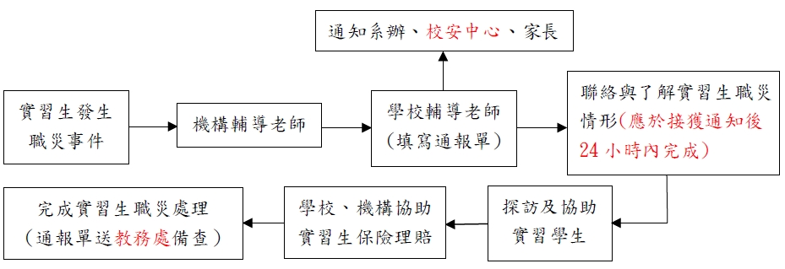

非職災之意外(包含交通、重大意外事件等)通報流程
